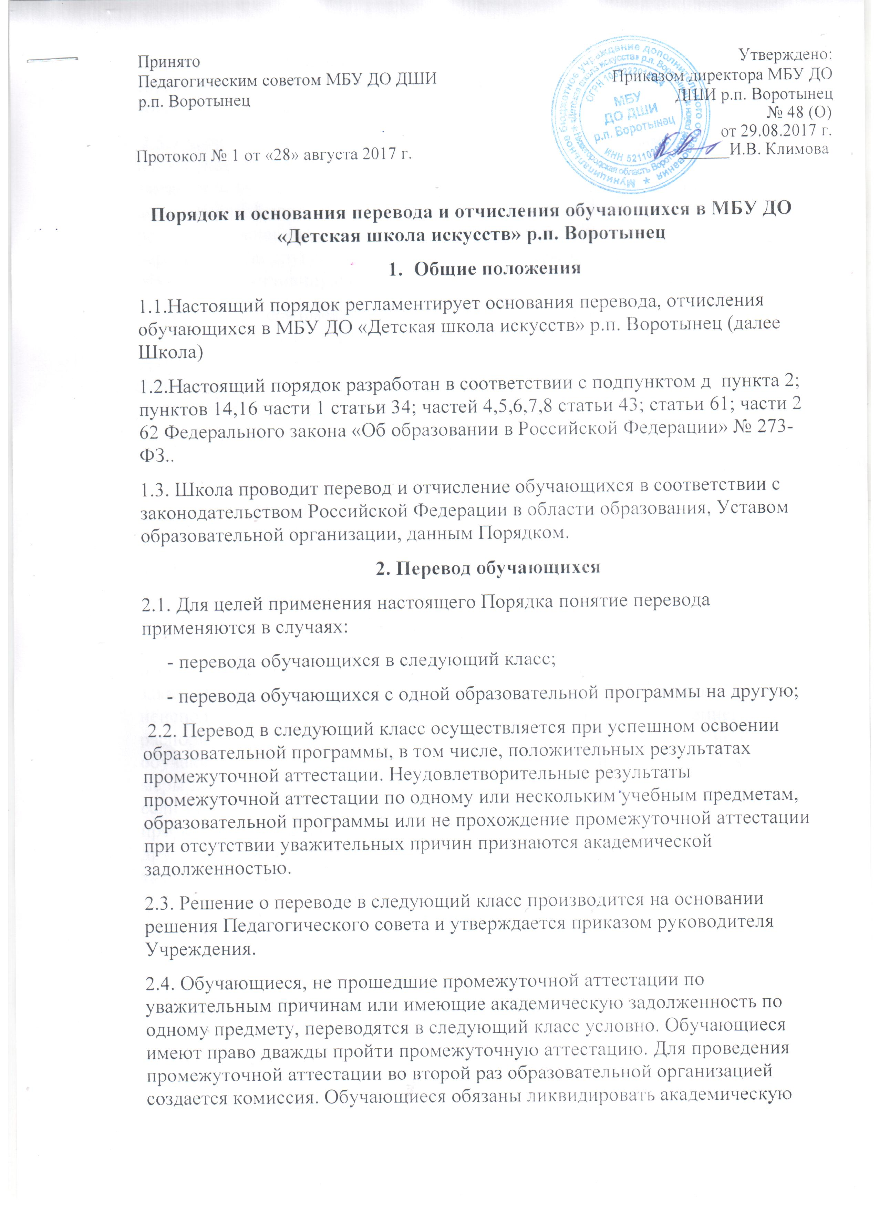

задолженность по одному предмету, переводятся в следующий класс условно. Обучающиеся имеют право дважды пройти промежуточную аттестацию. Для проведения промежуточной аттестации во второй раз образовательной организацией создается комиссия. Обучающиеся обязаны ликвидировать академическую задолженность в течение следующего учебного года. Учреждение обязано создать условия обучающимся для ликвидации этой задолженности и обеспечить контроль за своевременностью ее ликвидации.
2.5. Обучающиеся, не освоившие образовательной программы учебного года и имеющие академическую задолженность по двум и более предметам, а также условно переведенные в следующий класс и не ликвидировавшие академической задолженности по одному предмету, по усмотрению родителей (законных представителей) оставляются на повторное обучение, переводятся на другую образовательную программу, переводятся на обучение по индивидуальному учебному плану.
2.6. Обучающиеся имеют право на перевод с одной образовательной программы на другую. Перевод с одной образовательной программы на другую производится на основании заявления обучающегося, родителей (законных представителей), решения Педагогического совета и утверждается приказом руководителя Учреждения.
3. Основания и порядок отчисления обучающихся
3.1. Отчисление обучающегося может быть произведено:
а) в связи с получением образования (завершением обучения);
б)по инициативе обучающегося или родителей (законных представителей) несовершеннолетнего обучающегося, в том числе, в случае продолжения освоения образовательной программы в другой образовательной организации;
в)по инициативе Учреждения, в случае применения к обучающемуся отчисления как меры дисциплинарного взыскания, но на основании заявления родителей (законных представителей) За неоднократное неисполнение или нарушение устава Учреждения, правил внутреннего распорядка допускается применение отчисления несовершеннолетнего обучающегося, достигшего возраста пятнадцати лет, из Учреждения как меры дисциплинарного взыскания. Отчисление обучающегося применяется, если меры воспитательного характера не дали результата и дальнейшее пребывание учащегося в Учреждении оказывает отрицательное влияние на других обучающихся, нарушает их права и права работников Учреждения, а также нормальное функционирование Учреждения.
г)в случае установления нарушения порядка приёма в образовательную организацию, повлекшего по вине обучающегося его незаконное зачисление в образовательную организацию;
д) по обстоятельствам, не зависящим от воли обучающегося (родителей (законных представителей) несовершеннолетнего обучающегося) и организации, осуществляющей образовательную деятельность, в том числе в случаях ликвидации организации, осуществляющей образовательную деятельность, аннулирования лицензии на осуществление образовательной деятельности.
3.2. Отчисление обучающихся производится приказом руководителя Учреждения. После издания приказа об отчислении обучающемуся выдаётся справка об обучении.
3.3. Обучающийся или родители (законные представители) несовершеннолетнего обучающегося вправе обжаловать в комиссию по урегулированию споров между участниками образовательных отношений решение об отчислении обучающегося.
3.4. Запрещается отчисление обучающихся во время их болезни и в каникулярное время.

